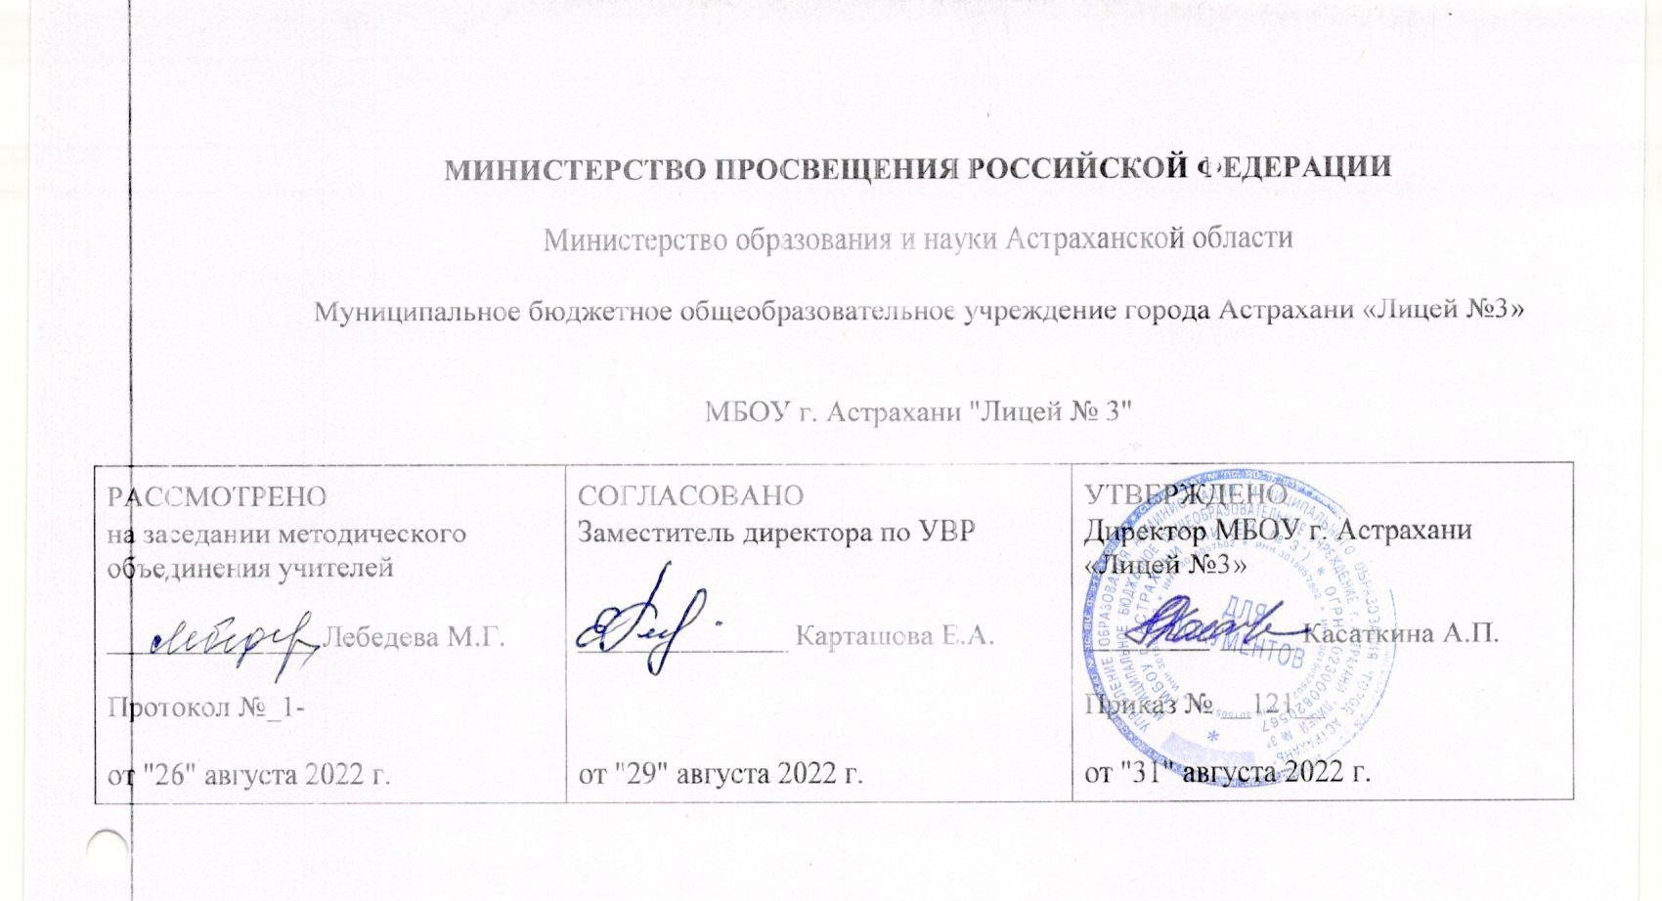

Адаптированная рабочая программа
по учебному предмету
«Литературное чтение на родном языке»

Класс: 2

Количество часов в неделю: 0,5
Всего часов: 17
Учебник(и): Новейшая хрестоматия по литературе. 2 класс. Москва: Эксмо
Родничок: Книга для внеклассного чтения во 2 классе. - Тула: Арктоус, - 316с.

Учитель: Макарова Л.Г., Аббазова С.К.

2022-2023 учебный год

Адаптированная рабочая программа
по литературному чтению на родном языке 2 класс
Рабочая программа по литературному чтению на родном языке разработана на основе:
1 | Федеральный закон «Об образовании в Российской Федерации» от 29 декабря 2012 г. № 273-ФЗ (ст.2п.10; ст.12 п.1, 3);
2 | Федеральный государственный образовательный стандарт начального общего образования, утвержденный приказом Министерства образования и науки Российской Федерации от 6 октября 2009 г. № 373, с изменениями, внесенными приказом Министерства образования и науки Российской федерации от 26 ноября 2010 г. № 1241, с изменениями, внесенными приказом Министерства образования и науки Российской федерации от 22 сентября 2011 г. № 2357
3 | Примерной адаптированной основной общеобразовательной программы начального общего образования обучающихся с задержкой психического развития (одобрена решением федерального учебно-методического объединения по общему образованию (протокол от 22.12.2015 г. №4/15))
4 | Адаптированной основной образовательная программа начального общего образования МБОУ г. Астрахани «Лицей №3»
В программе сохранено основное содержание общеобразовательной школы, но учитываются индивидуальные особенности учащегося с ЗПР и специфика усвоения им учебного материала. Обучающемуся ребенку по программе задержка психического развития очень сложно сделать над собой волевое усилие, заставить себя выполнить что-либо. Нарушение внимания: его неустойчивость, сниженная концентрация, повышенная отвлекаемость. Нарушения восприятия выражается в затруднении построения целостного образа. Ребенку может быть сложно, узнать известные ему предметы в незнакомом ракурсе. Такая структурность восприятия является причиной недостаточности, ограниченности, знаний о математике. Также страдает скорость восприятия, и ориентировка в пространстве. Задержка психического развития нередко сопровождается проблемами речи, связанным и с темпом ее развития. Наблюдается системное недоразвитие речи – нарушение ее лексико-грамматической стороны. Отставание в развитии всех форм мышления обнаруживается, в первую очередь, во время решения задач на словесно - логическое мышление.

Программа строит обучение детей с ЗПР на основе принципа коррекционно-развивающей направленности учебно-воспитательного процесса.
Цель реализации адаптированной программы обучающихся с ЗПР - обеспечение выполнения требований ФГОС НОО обучающихся с ОВЗ посредством создания условий для максимального удовлетворения особых образовательных потребностей обучающихся с ЗПР, обеспечивающих усвоение ими социального и культурного опыта.
Достижение поставленной цели при разработке и реализации адаптированной программы обучающихся с ЗПР предусматривает решение следующих основных задач:
• формирование общей культуры, духовно-нравственное, гражданское, социальное, личностное и интеллектуальное развитие, развитие творческих способностей, сохранение и укрепление здоровья обучающихся с ЗПР;
• достижение планируемых результатов освоения адаптированной программы, целевых установок, приобретение знаний, умений, навыков, компетенций и компетентностей, определяемых личностными, семейными, общественными, государственными потребностями и возможностями обучающегося с ЗПР, индивидуальными особенностями развития и состояния здоровья;
• становление и развитие личности обучающегося с ЗПР в её индивидуальности, самобытности, уникальности и неповторимости с обеспечением преодоления возможных трудностей познавательного, коммуникативного, двигательного, личностного развития;
• создание благоприятных условий для удовлетворения особых образовательных потребностей обучающихся с ЗПР;
• обеспечение доступности получения качественного начального общего образования;
• обеспечение преемственности начального общего и основного общего образования;
• выявление и развитие возможностей и способностей обучающихся с ЗПР, через организацию их общественно полезной деятельности, проведения спортивно–оздоровительной работы, организацию художественного творчества и др. с использованием системы клубов, секций, студий и кружков (включая организационные формы на основе сетевого взаимодействия), проведении спортивных, творческих и др. соревнований;
• использование в образовательном процессе современных образовательных технологий деятельностного типа

. Цель рабочей программы – конкретизация содержания образовательного стандарта с учетом межпредметных и внутрипредметных связей, логики учебного процесса и возрастных особенностей младших школьников, ознакомление обучающихся с лексико-грамматическими разрядами слов, словообразованием, нормами литературного произношения, орфографией, синтаксическим строем родного языка.
Задачи обучения:

расширение читательского кругозора обучающихся;

овладение речевой деятельностью в разных ее видах (чтение, письмо, говорение, слушание); формирование речевых умений, обеспечивающих восприятие, воспроизведение и создание высказываний в устной и письменной форме; обогащение словарного запаса, умение пользоваться словарями разных типов; эстетическое, эмоциональное, нравственное развитие школьника; пробуждение познавательного интереса к родному слову, стремления совершенствовать свою речь.
Наряду с этими задачами на занятиях решаются и специальные задачи, направленные на коррекцию умственной деятельности школьников.

ЛИЧНОСТНЫЕ, МЕТАПРЕДМЕТНЫЕ И ПРЕДМЕТНЫЕ РЕЗУЛЬТАТЫ

Личностные результаты:
- Формирование чувства гордости за свою Родину, российский народ и историю России; осознание своей этнической и национальной принадлежности, формирование ценностей многонационального российского общества; становление гуманистических и демократических ценностных ориентаций.
- Формирование целостного, социально ориентированного взгляда на мир в его органичном единстве и разнообразии природы, народов, культур и религий.
- Формирование уважительного отношения к иному мнению, истории и культуре других народов.
- Овладение начальными навыками адаптации в динамично изменяющемся и развивающемся мире.
5.Принятие и освоение социальной роли обучающегося, развитие мотивов учебной деятельности и формирование личностного смысла учения.
6. Развитие самостоятельности и личной ответственности за свои поступки, в том числе в информационной деятельности, на основе представлений о нравственных нормах, социальной справедливости и свободе.
7.Формирование эстетических потребностей, ценностей и чувств.
8. Развитие этических чувств, доброжелательности и эмоционально-нравственной отзывчивости, понимания и сопереживания чувствам других людей.

Метапредметные результаты:
- Овладение способностью принимать и сохранять цели и задачи учебной деятельности, поиска средств еѐ осуществления.
- Формирование умения планировать, контролировать и оценивать учебные действия в соответствии с поставленной задачей и условиями еѐ реализации, определять наиболее эффективные способы достижения результата.
- Использование знаково-символических средств представления информации.
- Активное использование речевых средств и средств для решения коммуникативных и познавательных задач.
- Использование различных способов поиска (в справочных источниках), сбора, обработки, анализа, организации, передачи и интерпретации информации.
- Овладение навыками смыслового чтения текстов различных стилей и жанров в соответствии с целями и задачами: осознанно строить речевое высказывание в соответствии с задачами коммуникации и составлять тексты в устной и письменной формах.
- Готовность слушать собеседника и вести диалог, признавать возможность существования различных точек зрения и права каждого иметь свою, излагать своѐ мнение и аргументировать свою точку зрения и оценки событий.
- Определение общей цели и путей еѐ достижения; умение договариваться о распределении функций и ролей в совместной деятельности; осуществлять взаимный контроль в совместной деятельности, адекватно оценивать собственное поведение и поведение окружающих.

Предметные результаты:
- Формирование первоначальных представлений о единстве и многообразии языкового и культурного пространства России, о языке как основе национального самосознания.
- Понимание обучающимися того, что язык представляет собой явление национальной культуры и основное средство человеческого общения; осознание значения русского языка как государственного языка Российской Федерации, языка межнационального общения.
- Сформированность позитивного отношения к правильной устной речи как показателю общей культуры и гражданской позиции человека.
- Овладение учебными действиями с языковыми единицами и формирование умения использовать знания для
решения познавательных, практических и коммуникативных задач.
СОДЕРЖАНИЕ УЧЕБНОГО ПРЕДМЕТА
Виды речевой деятельности
Слушание. Осознание цели и ситуации устного общения. Адекватное восприятие звучащей речи. Понимание на слух информации, содержащейся в предложенном тексте, определение основной мысли текста, передача его содержания по вопросам.
Говорение. Выбор языковых средств в соответствии с целями и условиями для эффективного решения коммуникативной задачи. Практическое овладение диалогической формой речи. Овладение умениями начать, поддержать, закончить разговор, привлечь внимание и т. п. Практическое овладение устными монологическими высказываниями в соответствии с учебной задачей (описание, повествование, рассуждение).
Чтение. Понимание учебного текста. Выборочное чтение с целью нахождения необходимого материала. Нахождение информации, заданной в тексте в явном виде. Формулирование простых выводов на основе информации, содержащейся в тексте. Интерпретация и обобщение содержащейся в тексте информации. Анализ и оценка содержания, языковых особенностей и структуры текста.
Письмо. Овладение разборчивым аккуратным письмом с учѐтом гигиенических требований к этому виду учебной работы. Списывание, письмо под диктовку в соответствии с изученными правилами. Письменное изложение содержания прослушанного и прочитанного текстов (подробное, выборочное). Создание небольших собственных текстов (сочинений) по интересной детям тематике (на основе впечатлений, литературных произведений, сюжетных картин, серий картин, репродукций картин художников, просмотра фрагмента видеозаписи и т. п.).
Развитие речи. Понимание прочитанного текста при самостоятельном чтении вслух и при его прослушивании. Составление небольших рассказов повествовательного характера по серии сюжетных картинок, материалам собственных игр, занятий, наблюдений, на основе опорных слов.
Осознание ситуации общения: с какой целью, с кем и где происходит общение?
Лексика. Понимание слова как единства звучания и значения. Выявление слов, значение которых требует уточнения. Определение значения слова по тексту или уточнение значения с помощью толкового словаря. Представление об однозначных и многозначных словах, о прямом и переносном значении слова, о синонимах, антонимах, омонимах, фразеологизмах.
Наблюдение за их использованием в тексте. Работа с разными словарями.
Состав слова (морфемика). Овладение понятием «родственные (однокоренные) слова». Различение однокоренных слов и различных форм одного и того же слова. Различение од покоренных слов и синонимов, однокоренных слов и слов г омонимичными корнями. Выделение в словах с однозначно выделяемыми морфемами окончания, корня, приставки, суффикса (постфикса -ся), основы.
Умение слушать (аудирование): Восприятие на слух звучащей речи (высказывание собеседника, слушание различных текстов). Адекватное понимание содержания звучащей речи, умение отвечать на вопросы по содержанию прослушанного произведения, определение последовательности событий, осознание цели речевого высказывания, умение задавать вопросы по прослушанному учебному, научно-познавательному и художественному произведениям.
Чтение. Чтение вслух. Ориентация на развитие речевой культуры учащихся формирование у них коммуникативно-речевых умений и навыков. Постепенный переход от слогового к плавному, осмысленному, правильному чтению целыми словами вслух. Темп чтения, позволяющий осознать текст. Постепенное увеличение скорости чтения. Соблюдение орфоэпических и интонационных норм чтения. Чтение предложений с интонационным выделением знаков препинания.
Работа с разными видами текста Общее представление о разных видах текста: художественном, учебном, научно- популярном — и их сравнение. Определение целей создания этих видов текста. Умение ориентироваться в нравственном содержании художественных произведении, осознавать сущность поведения героев. Практическое освоение умения отличать текст от набора предложений. Прогнозирование содержания книги по еѐ названию и оформлению.
Библиографическая культура Книга как особый вид искусства. Книга как источник необходимых знаний. Общее представление о первых книгах на Руси и начало книгопечатания. Книга учебная, художественная, справочная. Элементы книги: содержание или оглавление, титульный лист, аннотация, иллюстрации.
Работа с текстом художественного произведения Определение особенностей художественного текста: своеобразие выразительных средств языка (с помощью учителя). Понимание заглавия произведения, его адекватное соотношение с содержанием. Понимание нравственно-эстетического содержания прочитанного произведения, осознание мотивации поведения героев, анализ поступков героев с точки зрения норм морали.
Работа с научно-популярным, учебным и другими текстами Понимание заглавия произведения, адекватное соотношение с его содержанием. Определение особенностей учебного и научно-популярного текстов (передача информации). Знакомство с простейшими приѐмами анализа различных видов текста: установление причинно-следственных связей, определение главной мысли текста. Деление текста на части.
Умение говорить (культура речевого общения) Осознание диалога как вида речи. Особенности диалогического общения: умение понимать вопросы, отвечать на них и самостоятельно задавать вопросы по тексту; внимательно выслушивать, не перебивая, собеседника и в вежливой форме высказывать свою точку зрения по обсуждаемому произведению (художественному, учебному, научно-познавательному). Умение проявлять доброжелательность к собеседнику.
Основные требования к уровню подготовки обучающихся по литературному чтению на родном языке
2класс
Обучающиеся должны иметь представление:
- об особенностях жанра рассказа; об отличиях сказки и рассказа;
- о поэзии как об особом взгляде на мир;
- о существовании разных видов искусства (литературы, живописи, музыки); знать: - наизусть 3-4 стихотворений разных авторов;
- имена 2-3 классиков русской и зарубежной литературы;
- имена 2-3 современных писателей (поэтов); название и содержание их произведений, прочитанных в классе;
- названия и содержание нескольких произведений любимого автора;
уметь: - читать целыми словами вслух и про себя; темп чтения 50-60 слов в минуту; - оценивать и характеризовать героев произведения и их поступки;
- узнавать изобразительно-выразительные средства литературного языка (сравнение, олицетворение); - устно выражать свое отношение к содержанию прочитанного
Тематическое распределение уроков литературного чтения
на родном языке 2 класс
№ | Наименование разделов | Всего часов
1 | «Россия - наша Родина» | 2
2 | «Фольклор нашего народа» | 5
3 | «О братьях наших меньших» | 5
4 | «Времена года» | 5
 | ИТОГО | 17

Календарно-тематическое планирование по литературному чтению

на родном языке 2 класс

№ | Дата |  | Тема урока | К-во часов
№ | план | факт | Тема урока | план | факт
1 |  |  | Раздел 1 «Россия - наша Родина» (2 ч)  В. Степанов «Что мы Родиной зовѐм» | 1
2 |  |  | К. Паустовский «Моя Россия» | 1
3 |  |  | Раздел 2 «Фольклор нашего народа» (5 ч) Календарные народные праздники и обряды. | 1
4 |  |  | «Мир фольклора – мир народной мудрости» | 1
5 |  |  | «Мир пословиц и поговорок» | 1
6 |  |  | «Загадки и народные приметы о временах года» | 1
7 |  |  | Проект. Сборник «Фольклор нашего народа» | 1
8 |  |  | Раздел 3 «О братьях наших меньших» (5 ч) Г.А. Скребицкий. Пушок. | 1
9 |  |  | К.Д. Ушинский. Чужое яичко | 1
10 |  |  | Н.И. Сладков. Топик и Катя. | 1
11 |  |  | А.Л. Барто. Бедняга крот. | 1
12 |  |  | Е.И. Чарушин. Рябчонок. (Из цикла «Про Томку») Посещение городской библиотеки. | 1
13 |  |  | Раздел 4 «Времена года» (5 часов)  В.Бианки Как животные к холодам готовятся. | 1
14 |  |  | Г.Х.Андерсен. Снеговик. | 1
15 |  |  | А.Блок Весенний дождь. Загадки про весну | 1
16 |  |  | И. С. Соколов-Микитов Бурундук. | 1
17 |  |  | Опрос по пройденным произведения «Что? Где? Когда?» | 1

